


ヘブル1:14
御使いはみな、仕える霊であって、救いの相続者となる人々に仕えるため遣わされたのではありませんか。

1. 旧約時代
(1) 御使いをもてなしたアブラハムに重要なみことばが伝えられました
(創18:1～10)
(2) 御使いたちが前と後ろでモーセを助けました(出4:19)
(3) ダビデはみことばが成し遂げられるところに天の軍勢と御使いの活動が
あるということを知っていました (詩103:20～22)
(4) ドタンにいるエリシャを守るために火の馬と戦車が取り巻きました
(Ⅱ列王6:8～23)
(5) ヒゼキヤ王が祈るとき御使いを送ってアッシリヤの兵士18万5千人を
死なせました (Ⅱ列王19:14～35)
(6) ダニエルの3人の友人が火の中に入ったとき、御使いを送って火の勢力を
防ぎました(ダニエル3:8～24)
(7) 獅子の穴に入ったダニエルを御使いが守りました(ダニエル6:10、20～22)

2. 新約時代
(1) イエス・キリストが天に上げられるとき、御使いが現れてまたおいでに
なると言いました (使徒1:11)
(2) 御使いたちが試みに勝ったイエス様に仕えました (マタイ4:11)
(3) 教会が大きな危機の中で祈るとき、御使いを送られて監獄に閉じ込め
られたペテロを解放させ、迫害者ヘロデ王を殺しました(使徒12:1～25)
(4) 暴風にあったパウロに恐れてはいけないと言われました(使徒27:24)
(5) パトモス島に行ったヨハネは御使いが信徒の祈りを入れて神様の御前に
持っていくことを見ました(黙示8:3～5)

3. パウロは告白しました
(1) 御使いはみな、救いの相続者となる人々に仕えるため遣わされた霊です
(ヘブル1:14)
(2) 御使いは力があって数多い軍勢と同じです(ヘブル12:22)

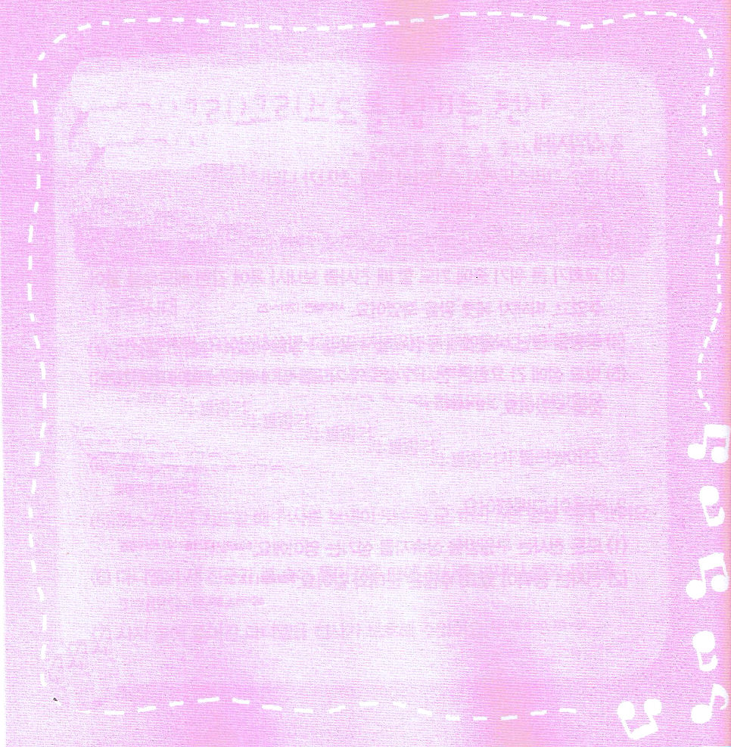
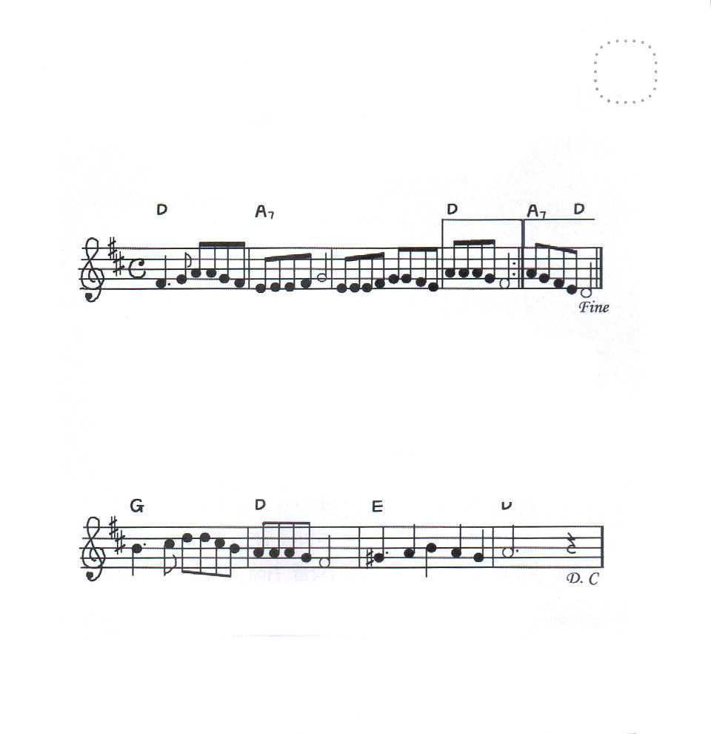

タイトル：
せいしょかしょ：
メッセージ：
いのりの かだい（じっせんする こと）：

★かみさまの こどもである わたしたちが いのって さんびを
するとき どんな ことがおきるのかな。
さんびを うたって みよう。

どんなことが おきるのかな

１．かみのこどもがい のるとき に どーんなこ－とがおきるかな
てんしが いのりを はこびます てーんのみーざの かみさまに

２．かみのこどもがれいはいすると どーんなこ－とがおきるかな
みちしんりいのち のみことば たましい あかるく てらします

３．かみのこどもがさ んーびする どーんなこーとがおきるかな
かーみさまのおお きなえいこう くらやみ しばられ はなれさる

こころ に かんしゃと よろこび が イエスのみなによっー て

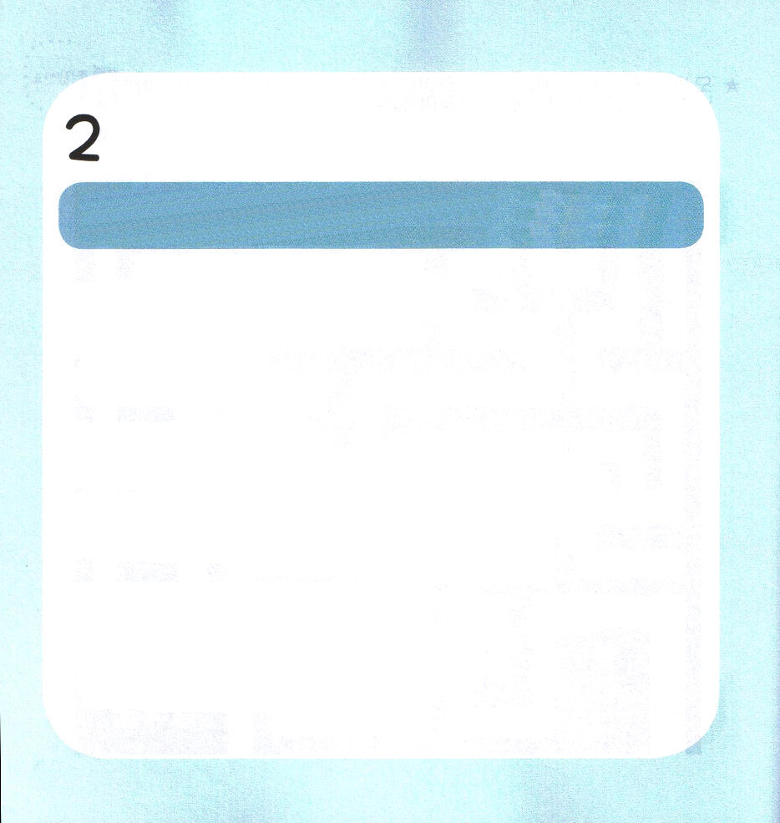

ヘブル4:14
さて、私たちのためには、もろもろの天を通られた偉大な大祭司である神の子イエスがおられるのですから、私たちの信仰の告白を堅く保とうではありませんか。

1. 祭司の職分は祝福です(申21:5)
(1) 礼拝権があります
(2) 祝福権があります
(3) 判決権があります

2. 大祭司がいました
(1) メルキゼデクは大祭司の予表です(創14:17～24、へブル7:1～7)
(2) アロンはレビ部族の大祭司でした(出4:14、レビ8:1～9)
(3) イエス・キリストは偉大な大祭司でした(ヘブル4:14)

3. レムナントは祭司の祝福を受けました
(1) 王である祭司です(Ⅰペテロ2:9)
(2) 聖書の7人のレムナントもこの祝福を受けました
(3) 残りの者として呼ばれました(Ⅰペテロ1:1、ヘブル10:25)

タイトル：
せいしょかしょ：
メッセージ：
いのりの かだい（じっせんする こと）：

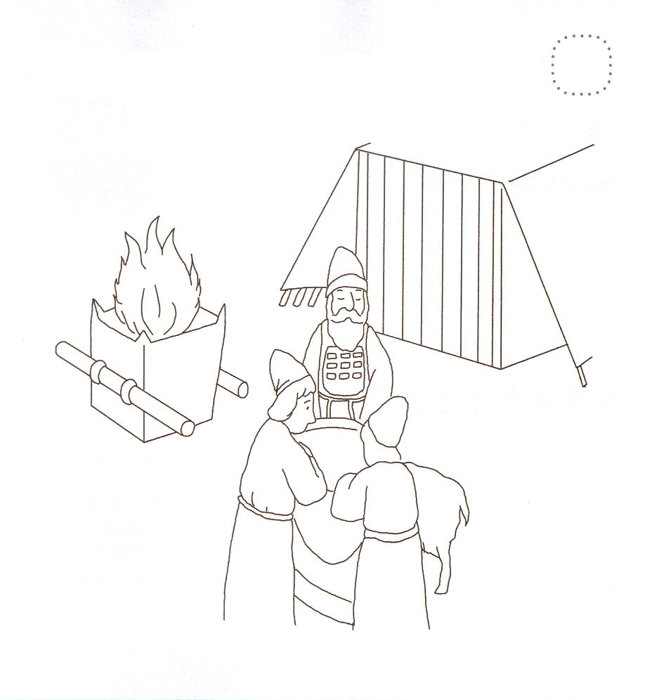
★だいさいしが ぜんしょうの いけにえを ささげる
じゅんびを しています。 きれいに いろを ぬりましょう

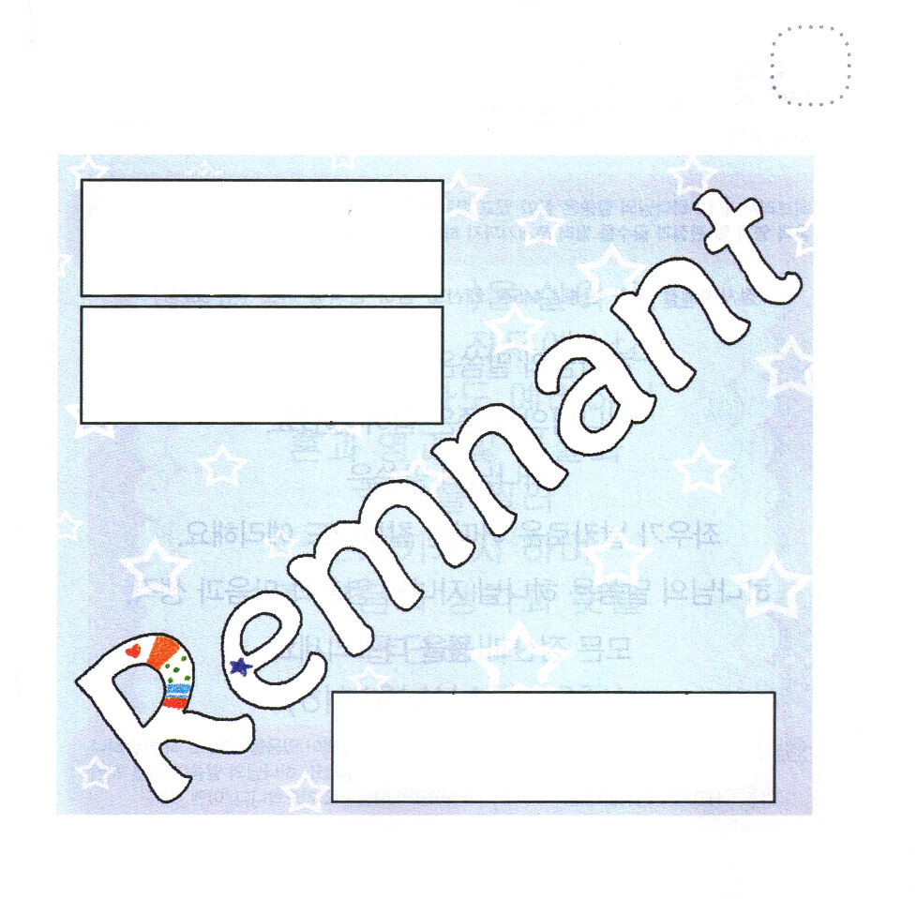
★わたしたちは インマヌエルを あじわう のこりの もの
レムナントです。 じを なぞって かいてみましょう。



ヘブル9:27
そして、人間には、一度死ぬことと死後にさばきを受けることが定まっているように、

1. すべての御使いがイエス・キリストをあがめます(ヘブル1:5～6、14)

2. キリストのためにモーセを備えられました(ヘブル3:1～6)

3. すべての祭司より優れた偉大な大祭司です(ヘブル4:14)

4. キリストを説明するためにメルキゼデクを話しました(創14:17～20、ヘブル7:1～8)

5. キリストは新しい契約の大祭司です(ヘブル8:1～13)

6. キリストは聖所（神殿）の主人です(ヘブル9:1～10)

7. キリストがすべての律法を成し遂げられました(ヘブル9:23～28)

タイトル：
せいしょかしょ：
メッセージ：
いのりの かだい（じっせんする こと）：

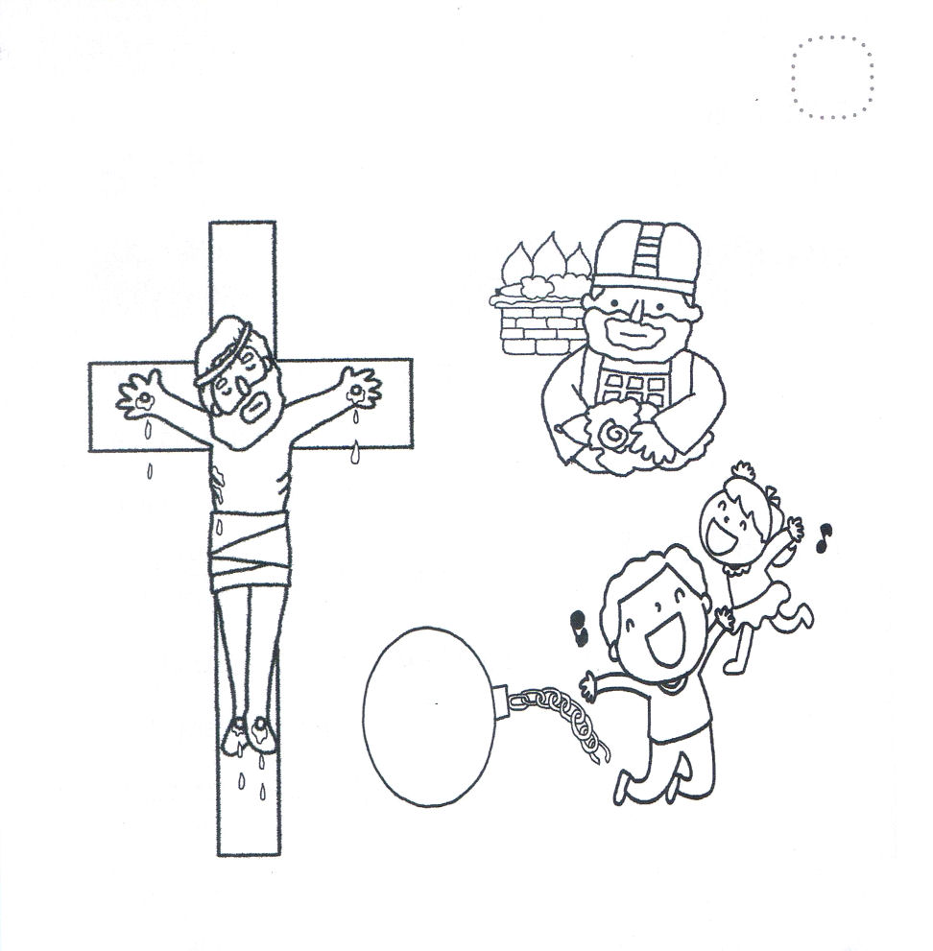
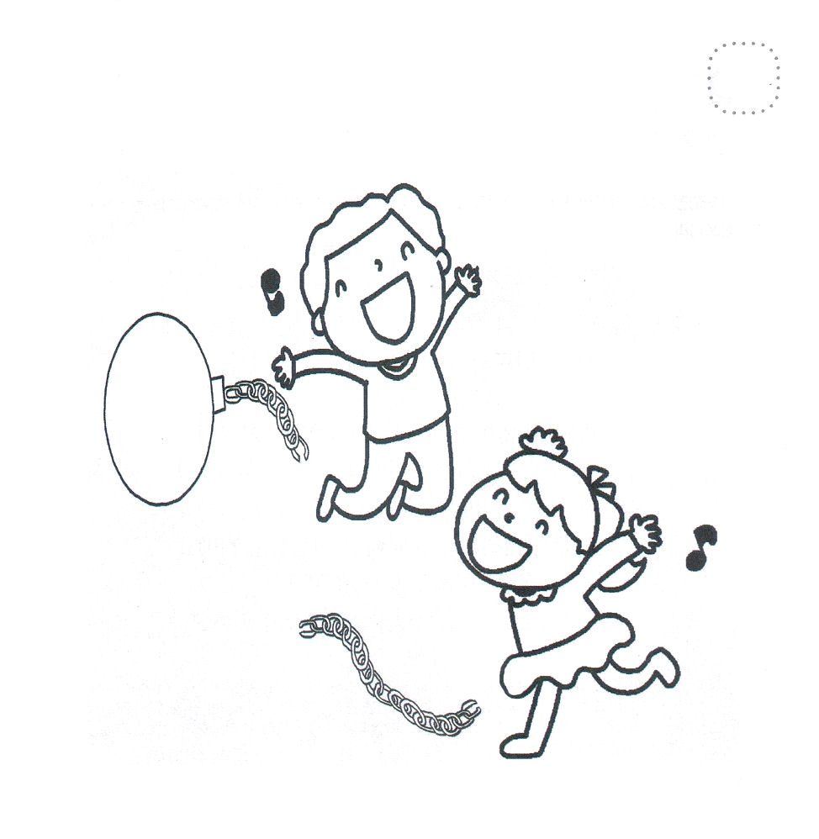
★じゅうじかで ちを ながして しんでくださり しと つみを
かいけつして くださった イエスさまの すがたに
いろを ぬりましょう。

★まことの さいしである イエス・キリストを しんじた ものは
えいえんの いのちを うけるように なります。
きれいに いろを ぬりましょう。



ヘブル11:1～6信仰は望んでいる事がらを保証し、目に見えないものを確信させるものです。昔の人々はこの信仰によって称賛されました。信仰によって、私たちは、この世界が神のことばで造られたことを悟り、したがって、見えるものが目に見えるものからできたのではないことを悟るのです。(1～3)

1. キリストにあってまことの信仰があります
(1) 虚像ではなく実像です(ヘブル11:1)
(2) 目に見えないまことの保証です(ヘブル11:1)
(3) キリストはすべてのみことばの成就です(ヘブル11:3)
2. キリストの中にある者は勝利します
(1) アベルのように殉教しても勝利します(ヘブル11:4)
(2) ノアのように災いの日にも勝利します(ヘブル11:7)
(3) アブラハムのように道を知らないまま進んで行っても勝利します(ヘブル11:8)
(4) イサク、ヤコブ、ヨセフのように勝利します(ヘブル11:19～22)
(5) 危機の中で生まれたモーセのようになっても勝利します(ヘブル11:23～29)
(6) 遊女ラハブのような人も勝利しました(ヘブル11:31)
(7) ギデオン、バラク、サムソン、エフタ、ダビデ、サムエルのように勝利します
(ヘブル11:32)
(8) 獅子の穴に入っても勝利します(ヘブル11:33)
(9) 火の中でも勝利します(ヘブル11:34)
(10) 石、のこぎり、剣に殺されても勝利します (ヘブル11:37)
3. Remnantは信仰の英雄になるでしょう
(1) この世がかなわない人です(ヘブル11:38)
(2) イエス・キリストを見上げる者です(ヘブル12:1～2)

タイトル：
せいしょかしょ：
メッセージ：
いのりの かだい（じっせんする こと）：

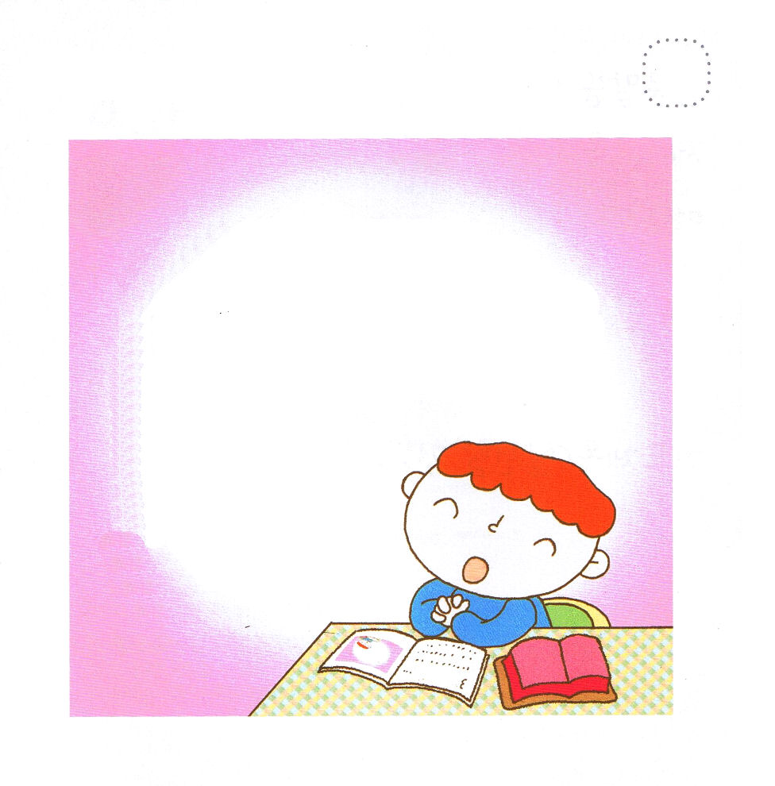
★ヘブル１１しょう１～３せつの みことばを あんしょうして
みましょう

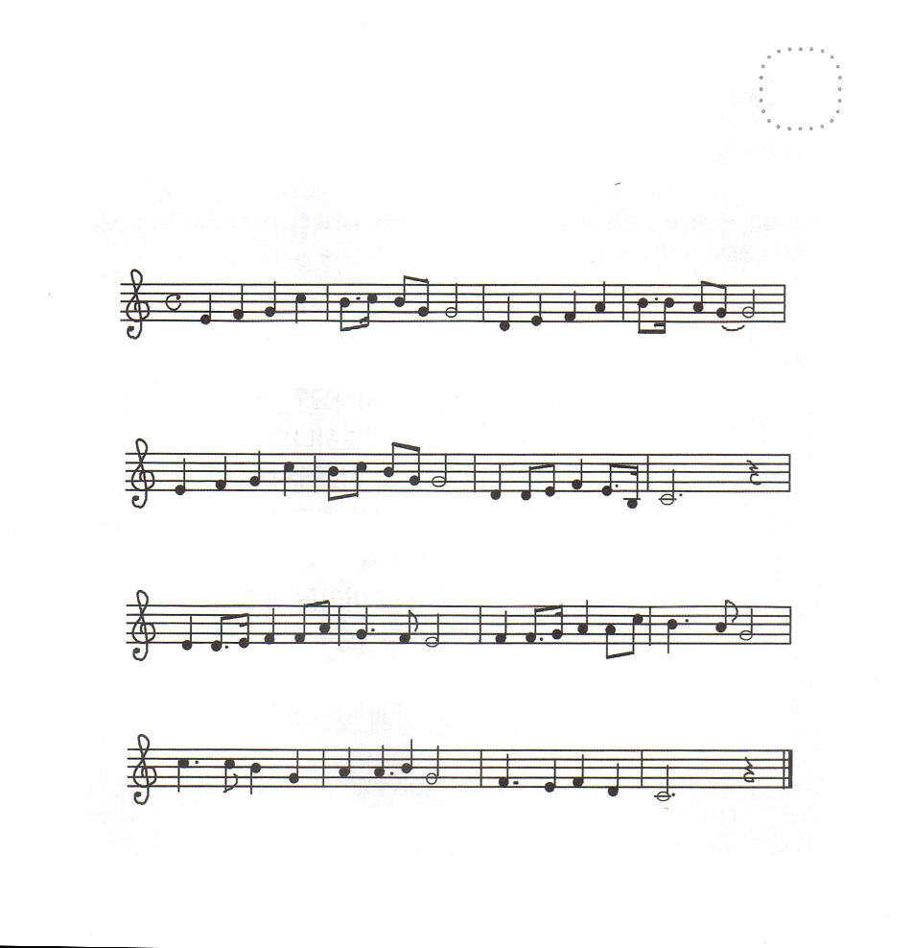
★キリストの なかに いる レムナントは いつでも
しょうりします。 みんなで さんび しましょう。

しゅの プレゼント

ち い さ い わた しで も か み さ ま おられる-

こ の よ の すべ てに- か つことでき る

みこと ば にこ た え あり い のりで こた え あ り

でんどう で しゅくふく しゅのプレゼント

